**TRƯỜNG ĐẠI HỌC NÔNG LÂM THÀNH PHỐ HỒ CHÍ MINH**

**KHOA CÔNG NGHỆ THÔNG TIN**



**Môn: Lập trình Font-end**

**Tên đề tài:** **Web rau củ quả**

Giảng viên hướng dẫn: ThS.Phan Đình Long

Nhóm sinh viên:

19130163 Dương Thị Minh Như

19130206 Nguyễn Lê Thành

19130011 Nguyễn Kỳ Anh

**Ngày 22 Tháng 08 Năm 2022**

**Mục lục**

I. Mô tả 3

II. Nội dung 3

A. Mô tả chức năng 3

1. Người dùng 3

1.1 Đăng nhập 3

1.2 Đăng kí 3

1.3 Đăng xuất 3

1.4 Quên mật khẩu 3

1.5 Đổi mật khẩu 3

1.6 Tìm kiếm 3

1.7 Profile 4

1.8 Danh sách sản phẩm 4

1.9 Yêu thích sản phẩm 4

1.10 Giỏ hàng 4

1.11 Danh sách bài viết 4

1.12 Hỗ trợ phản hồi 4

1.13 Hiển thị thông tin trang web 4

1.14 Phân trang 4

1.15 Chat 4

1.16 Bình luận 4

# Mô tả

# Nội dung

## Mô tả chức năng

### Người dùng

#### Đăng nhập

Chức năng này cho phép người dùng đăng nhập vào hệ thống bằng tài khoản đã có.

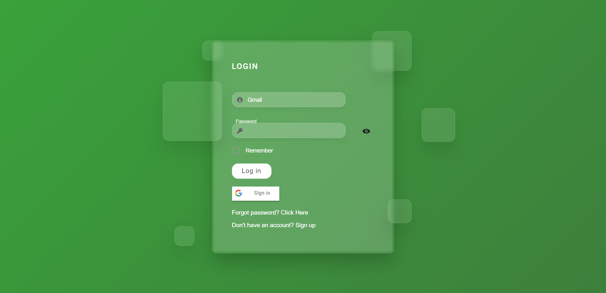

Chức năng này được đặt trong trang đăng nhập.

Người dùng nhập email đã đăng ký và mật khẩu để đăng nhập bằng cách nhấp vào nút “Log in”:

* Nếu email và mật khẩu không đúng:
* Nếu email chưa được đăng ký: Hệ thống sẽ thông báo “Email không tồn tại. Vui lòng đăng ký!”.
* Nếu email đã đăng ký mà mật khẩu sai: Hệ thống sẽ thông báo “Mật khẩu không đúng. Vui lòng kiểm tra lại!”.
* Nếu email và mật khẩu đúng thì người dùng đăng nhập vào hệ thống thành công.

Người dùng cũng có thể đăng nhập bằng tài khoản Google đã có.

#### Đăng kí

Chức năng này cho phép người dùng đăng ký một tài khoản mới để truy cập vào hệ thống.

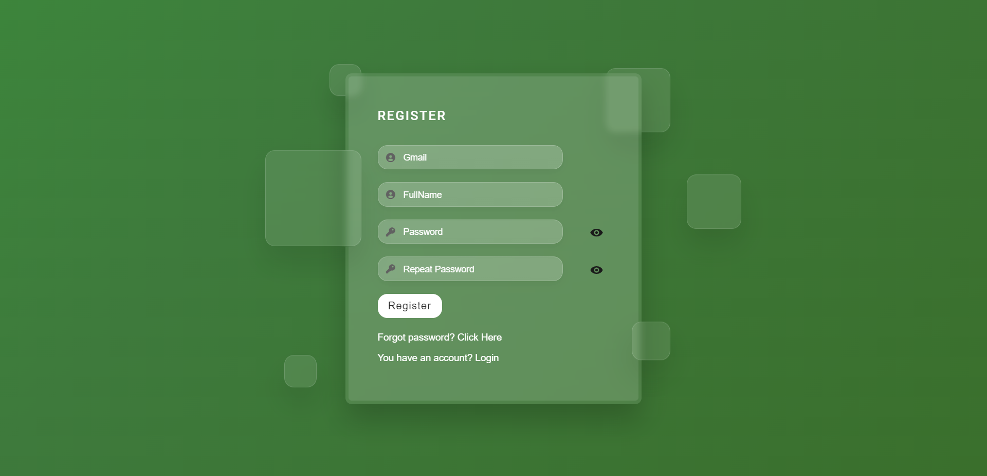

Chức năng này được đặt trong Create Account.

* Người dùng chọn link đăng ký tài khoản có tên là “Create Account”, điền đầy đủ các thông tin:
* Fullname (bắt buộc): Fullname là tên người dùng.
* Email (bắt buộc): Email phải là email chưa được đăng ký trong hệ thống.
* Password (bắt buộc): Password phải có độ dài ít nhất 6 ký tự có thể bao gồm chữ hoa, chữ thường, số, ký tự đặc biệt.
* Repeat password (bắt buộc): Nhập lại mật khẩu trùng với trường mật khẩu (password).
* Sau khi người dùng nhấn chọn đăng ký (Create):
* Nếu thông tin điền không hợp lệ hoặc trường bắt buộc chưa được điền: Hệ thống sẽ báo lỗi và yêu cầu điền dữ liệu cho hợp lệ.
* Nếu nhập lại mật khẩu không trùng với mật khẩu: Hệ thống sẽ thông báo lỗi mật khẩu nhập lại không trùng.
* Nếu tất cả thông tin đã hợp lệ: Hệ thống sẽ chuyển sang màn hình đăng nhập và lưu thông tin tài khoản.

#### Đăng xuất

Chức năng này cho phép người dùng đăng xuất tài khoản ra khỏi trang web.

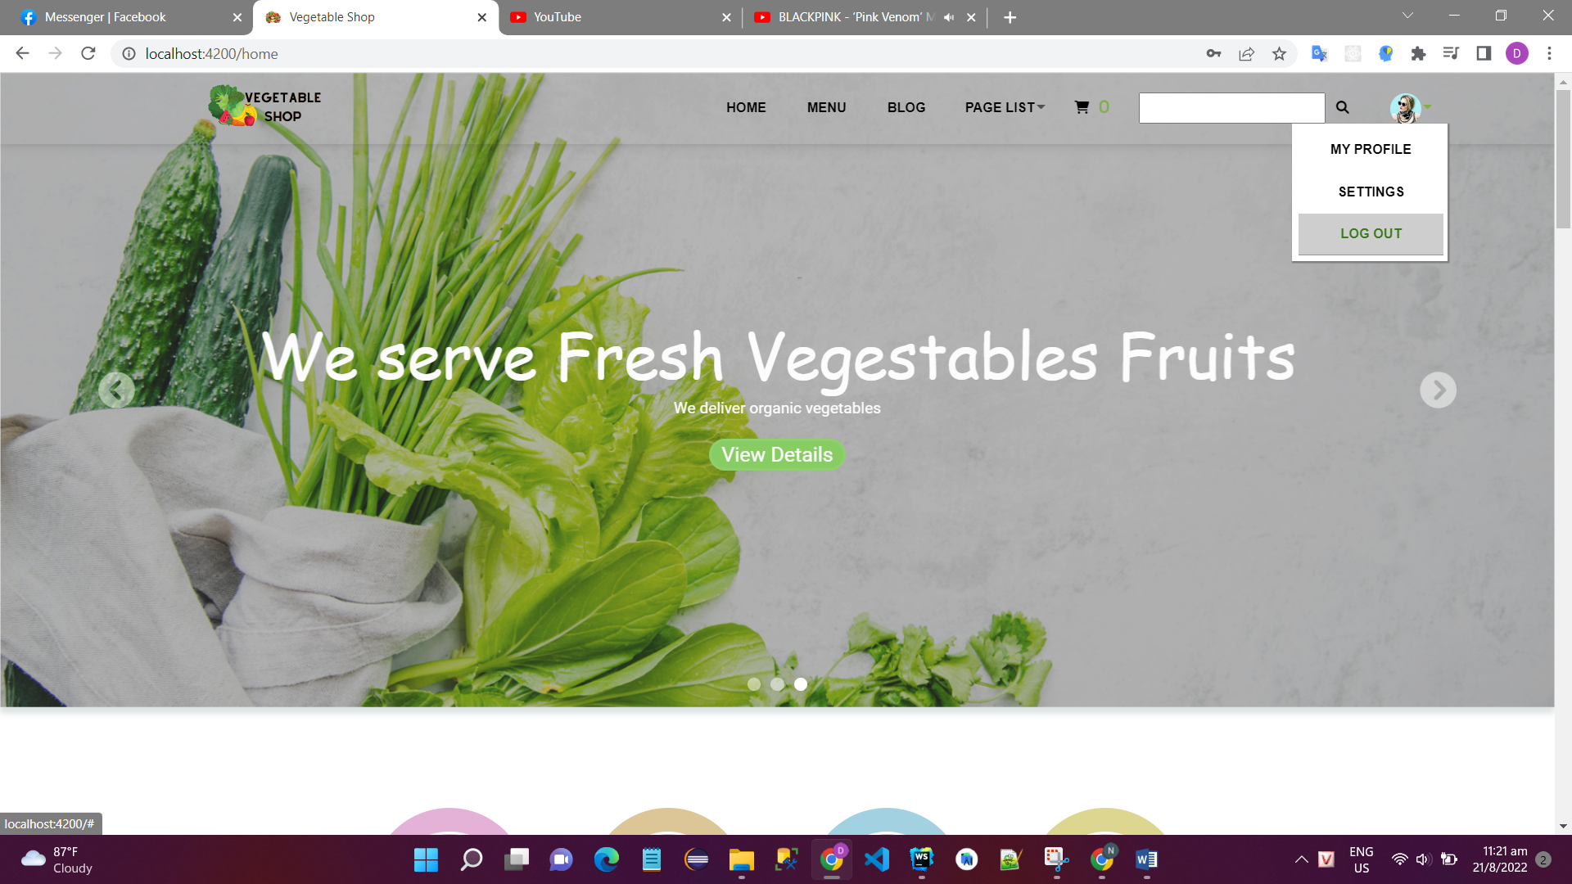

Khi đã đăng nhập vào hệ thống thành công, người dùng có thể chọn Logout để đăng xuất tài khoản ra khỏi hệ thống.

#### Quên mật khẩu

Chức năng này cho phép người dùng lấy lại mật khẩu của tài khoản: Khi người dùng quên mật khẩu đăng nhập vào hệ thống, người dùng có thể chọn “Forgot Your Password” để tiến hành lấy mật khẩu mới.

Chức năng này được đặt trong trang Forgot Password.

Người dùng nhập email của tài khoản quên mật khẩu vào khung quên mật khẩu và nhấn submit. Hệ thống sẽ gửi link yêu cầu xác nhận tới dùng và mã OTP. Người dùng nhấn vào link để tiến hành nhập mã OTP và thay đổi mật khẩu mới để đăng nhập vào hệ thống.

#### Đổi mật khẩu

Chức năng này cho phép người dùng thay đổi mật khẩu.

Chức năng này đặt được trong trang thay đổi mật khẩu.

Sau khi đăng nhập vào trang web, người dùng có thể thay đổi mật khẩu đăng nhập vào trang web. Người dùng nhập thông tin mật khẩu cũ, mật khẩu mới, nhắc lại mật khẩu để thực hiện thay đổi mật khẩu:

* Nếu mật khẩu cũ không chính xác: Hệ thống sẽ thông báo “Mật khẩu không đúng. Vui lòng nhập lại!”
* Nếu nhập lại mật khẩu không đúng: Hệ thống sẽ thông báo lỗi mật khẩu nhập lại không trùng.

#### Tìm kiếm

Sau khi nhấn biểu tượng kính lúp, trang web sẽ hiện ra trường cho phép người nhập vào tên, loại sản phẩm.

* Tìm kiếm theo tên:

Chức năng này cho phép người dùng tìm kiếm theo tên của sản phẩm.

#### Profile

Người dùng có thể rê chuột vào biểu tượng avatar trên thanh navigation, nó sẽ xổ ra một submenu, chỉ cần chọn vào profile là bảng profile sẽ hiển thị.

* Hiển thị thông tin cá nhân

Chức năng này cho phép người dùng xem thông tin cá nhân của mình sau khi đã đăng nhập thành công.

Chức năng này được đặt trên thanh navigation.

* Chỉnh sửa thông tin cá nhân

Chức năng này cho phép người dùng thêm, xóa, sửa thông tin của mình trong các trường dữ liệu:

* User name (bắt buộc): Cho phép người dùng thay đổi tên tài khoản.
* Full name (bắt buộc): Là tên thật người dùng, không được lấy tên giả mạo hoặc tên không đúng vì nó sẽ được in trên đơn hàng và gửi về cho người dùng khi họ thực hiện đặt hàng trên trang web
* Email (bắt buộc) : Người dùng phải có email và được xác thực để đăng nhập vào web và có thể thực hiện đầy đủ các chức năng trên web. Nếu email người dùng chưa được xác thực sẽ bị cảnh báo và chỉ cần click vào nút cảnh báo có thể ngay lập tức thực hiện xác thực email
* Phone number (bắt buộc): Số điện thoại để liên hệ khi giao hàng
* Address (bắt buộc): Người dùng có thể lưu nhiều địa chỉ và lựa chọn địa chỉ thích hợp để nhận đơn hàng
* Description: Ghi chú hoặc những dòng tâm sự của người dùng trên profile của họ (Cho phép người dùng nhập những điều về cửa hàng.)

#### Danh sách sản phẩm

* Hiển thị tất cả sản phẩm:

Hiển thị danh sách sản phẩm đặc trưng của cửa hàng. Tại đây, người dùng có thể xem danh sách các sản phẩm có kiểu Feature.

Chức năng này được đặt trong trang Home.

* Hiển thị tất cả sản phẩm loại :
* Hiển thị tất cả sản phẩm loại :
* Hiển thị tất cả sản phẩm loại :
* Hiển thị tất cả sản phẩm loại :

#### Yêu thích sản phẩm

Chức năng này cho phép người dùng yêu thích sản phẩm bằng cách nhấp vào icon trái tim trong mỗi sản phẩm. Nhấp chọn icon trái tim lần thứ 2 để hủy yêu thích cho sản phẩm đó.

Chức năng này được đặt trong mỗi sản phẩm khi rê chuột vào.

#### Giỏ hàng

* Thêm sản phẩm vào giỏ hàng

Chức năng này cho phép người dùng thêm sản phẩm vào giỏ hàng bằng cách nhấn vào nút Add to Cart trong trang chi tiết về sản phẩm.

Chức năng này được đặt trong trang của sản phẩm.

* Xóa sản phẩm trong giỏ hàng

Chức năng này cho phép người dùng xóa một sản phẩm trong giỏ hàng bằng cách nhấn vào chữ Remove.

Chức năng này được đặt trong trang giỏ hàng.

* Chỉnh sửa số lượng sản phẩm trong giỏ hàng

Chức năng này cho phép người dùng tăng thêm hoặc giảm xuống số lượng sản phẩm trong giỏ hàng.

Chức năng này được đặt trong trang giỏ hàng.

Sau khi người dùng chỉnh sửa số lượng sản phẩm:

* Nếu người dùng tăng số lượng sản phẩm lớn hơn số lượng có trong kho: con số sẽ không tăng mà dừng lại ở số lượng tối đa.
* Nếu người dùng giảm số lượng sản phẩm đến 1: con số sẽ không giảm nữa mà dừng lại ở số 1.
* Thanh toán

Người dùng sau khi nhấn nút Proceed To Checkout tại trang giỏ hàng.

Chức năng này cho phép người dùng nhập thông tin cá nhân, địa chỉ giao hàng và hiển thị số tiền thanh toán cuối cùng.

Chức năng này được đặt trong trang thanh toán.

* Hiển thị hóa đơn

Chức năng này cho phép người dùng xem hóa đơn sau khi mua hàng.

Chức năng này được đặt trong trang hóa đơn.

#### Danh sách bài viết

Hiển thị danh sách bài viết của trang web. Người dùng có thể xem danh sách bài viết và khi nhấp chọn vào bài viết thì sẽ đi đến bài viết đầy đủ tương ứng.

Chức năng này được đặt trong trang Home.

#### Hỗ trợ phản hồi

Chức năng này cho phép người dùng gửi phản hồi về hệ thống cho những tiện ích của cửa hàng.

Chức năng này được đặt ở trang Contact Us.

* Người dùng nhập đầy đủ thông tin vào các trường:
* Full Name (bắt buộc): Nhập tên người dùng.
* Email (bắt buộc): Email phải là email của tài khoản đang sử dụng.
* Subject (bắt buộc): Nhập tiêu đề phản hồi.
* Message (bắt buộc): Nhập yêu cầu hỗ trợ hoặc ý kiến về cửa hàng.
* Sau khi người dùng nhấn submit:
* Nếu thông tin điền không hợp lệ hoặc trường bắt buộc chưa được điền: Hệ thống sẽ báo lỗi và yêu cầu điền dữ liệu cho hợp lệ.
* Nếu tên người dùng nhập không chính xác: Hệ thống sẽ thông báo “Tên người dùng không trùng khớp. Vui lòng nhập lại!”.
* Nếu phản hồi thành công: Hệ thống sẽ thống báo thành công.

#### Hiển thị thông tin trang web

Chức năng này cho phép người dùng xem thông tin về người quản lý, chỉ số của cửa hàng.

Chức năng này được đặt trong trang About Us.

#### Phân trang

Tại trang menu của cửa hàng, hệ thống hiển thị danh sách các sản phẩm thành các trang con, mỗi trang con hiển thị 9 sản phẩm.

Người dùng có thể nhấp vào các trang con để tiếp tục xem các sản phẩm.

#### Chat

Chức năng này cho phép người dùng liên hệ trực tiếp qua Message của cửa hàng.

#### Bình luận

Chức năng này cho phép người dùng đánh giá và gửi ý kiến của mình về sản phẩm của cửa hàng.

Chức năng này được đặt ở trang của sản phẩm.

* Người dùng nhập đầy đủ thông tin vào các trường:
* Your message (bắt buộc): Người dùng nhập ý kiến của mình về sản phẩm.
* Sau khi người dùng nhấn submit:
* Nếu thông tin điền không hợp lệ hoặc trường bắt buộc chưa được điền: Hệ thống sẽ báo lỗi và yêu cầu điền dữ liệu cho hợp lệ.
* Nếu người dùng chưa đánh giá sao: Hệ thống sẽ báo lỗi và yêu cầu đánh giá.